Кроссворд №4

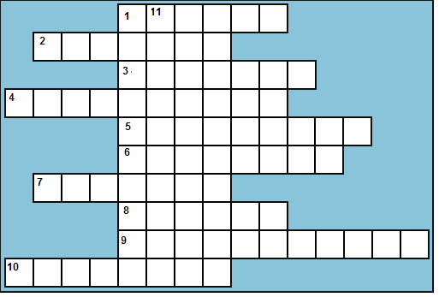
По горизонтали:
1. Оптическое устройство ввода.
2. Устройство визуального вывода.
3. Перечень файлов.
4. Сигнал, заставляющий процессор приостановить выполняемую операцию, сохраняя свое текущее состояние.
5. Устройство внешней памяти.
6. Пересылка данных с носителя в основную память.
7. Печатающее устройство.
8. Специальный индикатор, указывающий позицию на экране.
9. Структура компьютерной системы.
10. Единица измерения информации.
По вертикали:
11. Устройство ввода.
http://www.rusedu.info/Article866.html Занимательная дидактика на уроках информатики

учитель информатики
МОУ школы №176
г. Самары
Березина Г.Н.

